HERDADE CADILLAC - O MEU CAVALO

Hélio Bello Cavalcanti
Home Page - Fazenda Paraíso

Insistem os amigos em um pronunciamento meu na inauguração desta " Home Page da Fazenda Paraíso ".

Não tenho novidades para contar, senão aquilo que quase todos criadores conhecem: a oportunidade que tive, há cerca de vinte e quatro anos, de transferir este belo, meigo, dócil e querido Herdade Cadillac, da Fazenda Herdade, onde nasceu e viveu a sua juventude, para minha Fazenda Paraíso, no Estado do Rio.

Foi pura sorte? Creio em parte que sim.

De outra parte, creio na bondade de um grande criador, que se chamou em vida José de Andrade Reis, o inesquecível ‘Dié’, possibilitando a um companheiro a oportunidade de aprimorar sua criação, com a introdução em seu plantel de um garanhão reconhecidamente excelente.

A partir de então, minha vida mudou um pouco. Apaixonei-me, mais ainda, pela criação do Mangalarga Marchador. E, dia após dia, venho procurando fixar meu criatório dentro de tão nobre linhagem.

E, mais ainda: comecei verdadeiramente os melhores momentos de minha vida, a conviver com gente que me cerca nas fazendas, nos leilões, nas pistas de Exposições, a distribuir amizade e atenção à minha pessoa, indagando sempre a respeito do meu cavalo.

Entre estas gentilezas todas que recebi, gosto sempre de lembrar o especial carinho dos jovens (crianças, moças e rapazes), todos a indagar sobre o Cadillac e a pedir-me fotos e dados sobre sua vida e sua estória.

Tudo isto me alegra e ao mesmo tempo me comove, especialmente quando me vem à lembrança o gesto de um menino enfermo que, através de seu pai (um advogado meu colega), presenteou-me com um quadro entalhado em madeira, com a reprodução de uma foto de Cadillac, um magnifico presente, que tenho orgulho em ostentar, como o maior dos troféus até hoje conquistados.

De outra feita, em entrevista concedida a uma revista especializada, tive oportunidade de ressaltar, como das gratas recordações destes 35 anos convivendo entre as batidas dos cascos marchadores, o fato de ter feito inúmeros amigos. São imagens de fantásticos companheiros: com saudades, José de Andrade Reis (Dié), Bolivar de Andrade, Julio Avelino de Oliveira, Salomão Camargo, Márcio Andrade, César Lutterback (meu mestre) e Gastão Rezende, entre os que nos deixaram.

Dentre os que continuam comigo, permanecendo cada dia mais amigos - José Lúcio Rezende, Newton Sturzeneker, Geber Moreira, João Di Biase, Corumbá, Maria Irene Reis, Sérgio e Titina Quintella, Arleci Araújo, Rômulo Monteiro, Paulo Guimarães, José Joaquim Schmidt, José Márcio Carvalho Leite, José Carlos Guimarães, Mariza Dubeux, Ricardo Casiuch e tantos outros - meu Deus - cuja relação preencheria metade deste relato.

Permanecerei o mesmo: conservando os amigos que já tenho e cultivando novas amizades. É o meu jeito, é a minha maneira de ser.

Infelizmente, meu cavalo já não mais existe. Depois de 10 anos em minha Fazenda, sempre tratado com todo carinho e como um Principe (que na verdade o era), veio a morrer no dia 27.08.89, aos 31 anos de idade, sem sofrer, recebendo carinhosamente os meus afagos e de minha mulher.

Morreu como viveu - com a dignidade de um nobre.

Foi sepultado no seu piquete, onde fiz erguer um tumulo de pedras, tendo no topo a seguinte inscrição em bronze:

Mangalarga Marchador
HERDADE CADILLAC
20-10-1958 - 27-08-1989
SEMPRE O MELHOR DA RAÇA

Este foi o meu cavalo - um mito e até um patrimônio nacional da raça.
Helio Bello Cavalcanti
Sacra Família – Eng. Paulo de Frontin - Janeiro de 2000
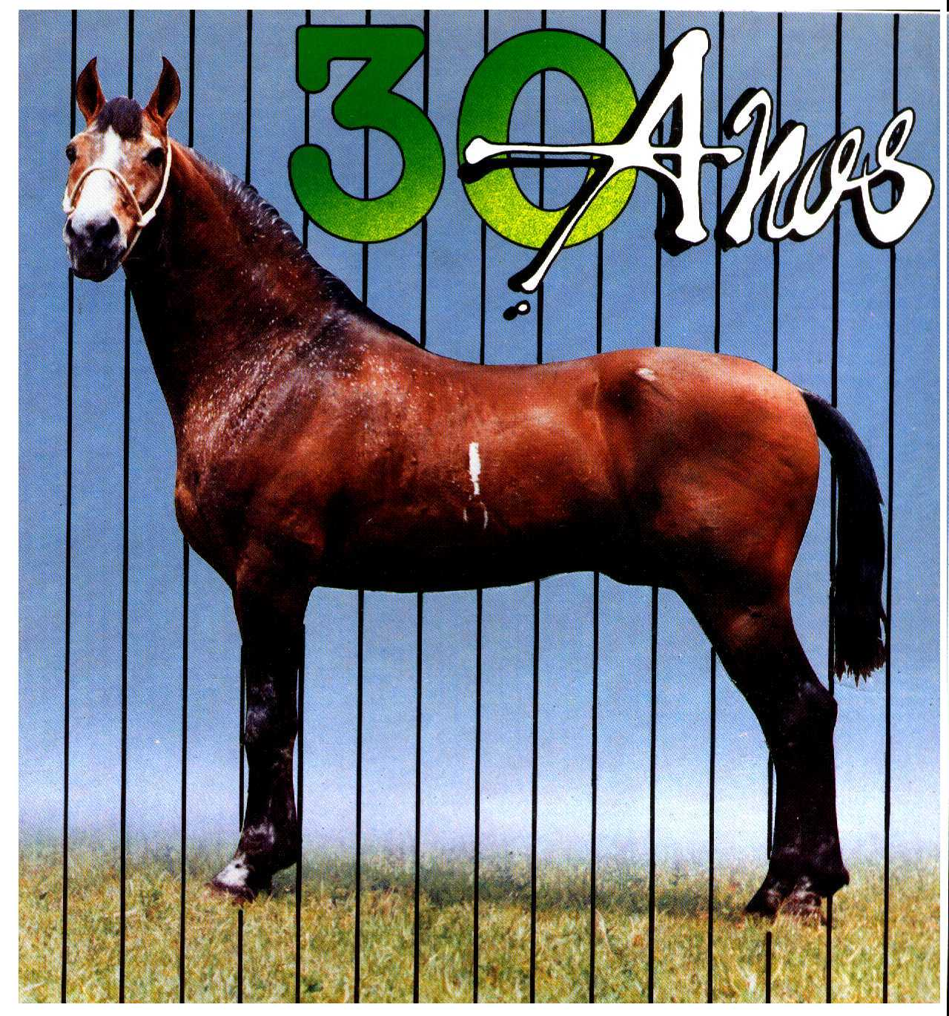

Foto retirada da Revista
"O CAVALO MARCHADOR"
nº 14 - Julho - 1988

